Séance: Spécialisation et environnement
Niveau | Terminale
Thématique | Quels sont les fondements du commerce international et de l’internationalisation de la production ?
Place de la séquence dans le chapitre | Comprendre le rôle des dotations factorielles et technologiques (avantages comparatifs) dans les échanges commerciaux et la spécialisation internationale
Pré-requis | Externalités, développement durable, avantages absolus et comparatifs.
Objectifs notionnels | spécialisation, DIT, dotations factorielles (naturelles et acquises)
Objectifs de compétences | A l’issue de la séquence, l’élève devra être capable:  - d’illustrer la DIT;  - de montrer que la DIT dépend des dotations factorielles (dotations naturelles ou des dotations acquises - Stiglitz);  - de montrer que le choix de la spécialisation s’inscrit ou non dans un objectif de réduction de gaz à effet de serre (COP21 et suivantes) (externalités positives et négatives);  - De montrer que certaines spécialisations permettent de concilier croissance et DD (cf fin du chapitre I);  - de montrer que les spécialisations ne sont pas figées et peuvent évoluer dans le temps
Objectif(s) en lien avec EDD (ODD): 7, 9 et 13 | ODD 7: ENERGIE PROPRE ET D’UN PRIX ABORDABLE: l’accès de tous à des services énergétiques fiables, durables et modernes, à un coût abordable  ODD 9: INFRASTRUCTURE RESILIENTE ET INNOVATION: Bâtir une infrastructure résiliente, promouvoir une industrialisation durable qui profite à tous et encourager l’innovation  ODD 13: LUTTE CONTRE LES CHANGEMENTS CLIMATIQUES: Prendre d’urgence des mesures pour lutter contre les changements climatiques et leurs répercussions
Support | Dossier documentaire comprenant une carte du monde.
Organisation de la classe | Par groupe de 2 élèves. Possible en classe entière.
Durée | 1 heure (Différenciation: la rédaction du paragraphe argumenté pourra être réalisée en classe ou à la maison en fonction de l’avancement des élèves)
Résultats réponses: | Produire un paragraphe argumenté
Démarche hypothético-déductive en 4 étapes | Etape 1: Découvrir les spécialisations de différents pays en les plaçant sur la carte du monde. Formuler des hypothèses pour expliquer ces différences de spécialisation.  Etape 2: Lecture du texte de Stiglitz + réponse aux questions  Etape 3: Lien etape 1 et 2: les hypothèses sont elles vérifiées ? Placer dans un tableau les dotations naturelles et acquises. Pont avec le chapitre sur la croissance: la spécialisation peut-elle se faire dans une logique de DD?  Étape 4: évaluation formative: rédaction d’un court raisonnement argumenté (2 paragraphes argumentés avec chapeau introductif et petite phrase de conclusion) : Montrer que les choix de spécialisation des pays peuvent se faire ou non dans une logique de préservation de l’environnement (spécialisation “verte” ou non)

Les élèves réaliseront les 4 étapes suivantes à leur rythme. Au bout de 45 min, la correction des 3 premières étapes sera proposée afin de permettre aux élèves de terminer l’étape 4 à la maison. Ce travail peut également être réalisé en autonomie avec auto-correction pendant la période de confinement.

Etape 1: Découverte et formulation des hypothèses

- A partir des documents ci-après, vous chercherez à quel pays se rattache chacune des 6 spécialisations et vous l'indiquerez sur la carte du monde à la fin du dossier documentaire.
Exemple de spécialisation:
La côte d’Ivoire = le cacao (35% de la production mondiale)

- Après avoir rattaché sur la carte, les spécialisations à chaque pays, vous formulerez entre 2 à 4 hypothèses permettant d’expliquer les choix de spécialisation de ces pays.

Apport du professeur:
Nuance : l’énergie hydro-électrique est propre pour le climat (pas d’émission de CO2) mais pas pour la nature: modification majeure des éco-systèmes. On peut alors dire que la reconversion actuelle de l’Allemagne vers des énergies renouvelables est beaucoup plus propre (Attention renouvelable ne veut pas dire propre).
https://www.courrierinternational.com/article/energie-les-barrages-bons-pour-le-climat-moins-pour-la-nature

Etape 2: Les déterminants de l’avantage comparatif

Qu’est-ce qui détermine l’avantage comparatif [et donc la dotation factorielle] ? Dans le monde moderne, la réponse à cette question est extrêmement complexe. Lorsque le grand économiste britannique David Ricardo élabora le principe de l’avantage comparatif au début des années 1800, [et] comme dans les autres exemples historiques, les économistes ont eu tendance à supposer que l’avantage comparatif d’un pays était, dans une large mesure, déterminé par ses dotations naturelles. Les pays dont le sol et les conditions météorologiques étaient relativement plus propice à la culture du raisin qu’au pâturage devaient produire du vin, dans le cas inverse, ils devaient élever des moutons (et donc produire de la laine). Dans l’économie contemporaine, les dotations naturelles restent importantes: un pays où la main d’oeuvre peu qualifiée est abondante par rapport à d’autres ressources, la Chine par exemple, a un avantage comparatif dans la production de biens tels que les produits textiles, qui exigent beaucoup de travail manuel. Mais, à notre époque, où la technologie est dominante, les pays ont également la possibilité d’acquérir un avantage comparatif.
La pauvreté du Japon en ressources naturelles n’empêche pas ce pays d’être l’un des principaux acteurs du commerce international, en partie grâce à ces dotations acquises. Le Japon offre sans doute la meilleure illustration du principe selon lequel, en épargnant, en accumulant du capital et en construisant de grandes usines, un pays peut conquérir un avantage comparatif pour des biens tels que l’acier, dont la production exige des capitaux importants. De même, en consacrant des ressources à son système éducatif, un pays peut se construire un avantage comparatif dans la production des biens qui demandent une main-d’oeuvre bien formée. On voit donc qu’il est possible pour un pays de tirer un avantage comparatif des ressources physiques et humaines dont il parvient à se doter.
Source: Joseph Stiglitz, Principes d’économie moderne, De Boeck, 2000, p. 56

- Qu’est-ce que la dotation factorielle? Rechercher une définition dans votre manuel
- . D’après le texte quelles sont les dotations factorielles de la Chine ?
- , Proposez une définition de dotations acquises et donnez un exemple
- Quelle est la différence entre des dotations naturelles et des dotations acquises?

Réponses:
Apport du prof : Joseph Stiglitz co-lauréat du prix Nobel d’éco en 2001 pour ses travaux sur les asymétries d’information.
- La dotation factorielle correspond à l’ensemble des facteurs de production (capital, travail, ressources naturelles) dont dispose un pays.
- Le facteur travail est relativement abondant par rapport aux autres facteurs de production en Chine (date du texte: 2000). Or le textile nécessite beaucoup de facteur travail. La Chine a donc intérêt à se spécialiser dans le textile en raison de sa démographie.
- Japon dans l’acier (importance du facteur capital)
- Dotations naturelles: ce n’est pas un choix construit du pays: elles dépendent des ressources naturelles ou du facteur travail (quantité)
Dotations acquises: elles sont construites, c-à-d c’est un choix du pays de se spécialiser en fonction de ses objectifs: dépend du capital (choix des investissements) ou du facteur travail (qualitatif: investissement en capital humain).

Etape 3: Vérification des hypothèses et approfondissement

- Reprenez les hypothèses que vous avez formulées au cours de l’étape 1 - B. Confrontez les avec l’étape 2. Peut-on dire qu’elles sont vérifiées?
- Dans le tableau suivant, reportez chaque spécialisation de l’étape 1.
Dotations naturelles | Dotations acquises
- Montrez les externalités négatives sur l’environnement de 2 choix de spécialisation.
- Quels sont les choix de spécialisation qui permettent de concilier croissance et DD (Pont avec le chapitre sur la croissance) ?

Réponses:

- La réponse dépend des hypothèses formulées dans le A.

Dotations naturelles | Dotations acquises
Uranium (Kazh)  Cacao (Côte d’ivoire)  Les gaz de schiste (USA)  Les sables bitumeux (Can) | energies renouvelables (All)  Hydro-électrique (Norv)  le nuclaire (Fr)

Attention: les gaz de schiste et les sables bitumeux pourraient être classés dans les 2 colonnes car ce sont des ressources naturelles mais ils nécessitent des technologies et des infrastructures importantes pour être exploités.

- Montrez les externalités négatives sur l’environnement de 2 choix de spécialisation.
Exemple: Gaz de schiste : pollution des nappes phréatiques par les produits chimiques utilisés pour la fracturation hydraulique (voir schéma ci-dessus)
Exemple 2: le nucléaire: la casse-tête des déchets nucléaires (enfouissement, envoi dans l’espace, …), les accidents nucléaires (Fukushima)
Exemple 3: l’impact des barrages (hydro-électrique) sur la faune et la flore

- Quels sont les choix de spécialisation qui permettent de concilier croissance et DD (Pont avec le chapitre sur la croissance) ?
- Pour les défenseurs du nucléaire, il permet de réduire les émissions de CO2 et donc, en ce sens, c’est une énergie propre (attention, ne tient pas compte du stockage des déchets).
- Le choix stratégique réalisé par l’Allemagne d’investir massivement dans les énergies renouvelables permet à la fois de réduire l’impact environnemental (et principalement, les émissions de CO2) et la croissance économique. En effet, ce secteur contribue à la croissance économique, permet la création d’emplois et donne à l’Allemagne une avance stratégique dans ce domaine, qui pourra à terme lui conférer une position de leader dans le renouvelable (First mover advantage).
- Sur quoi repose les choix de spécialisation “verte”?
Il s’agit de choix nationaux d’investissements en capital humain (formation dans le renouvelable par exemple) ou en capital technologique.
Les choix énergétiques sont également dictés par une volonté d’indépendance énergétique des pays (La crise du coronavirus permet très bien d’illustrer cet aspect).

Apport du professeur:
Voir les travaux de Dominique Plihon sur la finance et l’économie: le capitalisme serait compatible avec la transition écologique.
En 2018, selon I4CE, les investissements climat:
S’élevaient à 45,7 milliards euros dont 19,5 M pour l’efficacité énergétique, 11,4M pour les infrastructures, 7,5M pour les énergies renouvelables, 4,9M pour le nucléaire.
Dont cofinancement public à hauteur de 22M.
Cependant déficit d’investissement (retard) de 15 à 18M.
Ce retard est estimé à 180M/an à l’échelle de l’UE selon la Commission

USA: Green deal proposé par les démocrates lors des primaires (Alexandra O Cortez, jeune élue démocrate + Bernie Sanders + Elizabeth Warren): objectif de plan massif des dépenses publiques de 16300 milliards de dollars jusqu’en 2050.
New Deal de Roosevelt: mesures de régulation financière forte + investissement publics de LT dans le domaine de l'énergie (Ex des barrages) + justice fiscale (réforme qui a beaucoup augmenté la progressivité de l’impôt: grande compression des écarts de revenus).

UE: Green deal européen lancé par Ursula van der Leyen: programme d’investissement de 1000M euros pour la prochaine décennie:
Ressources du budget européen, investissements de la commission et provenant de différents fonds, cofinancement des Etats membres. Pour certains, il s’agit seulement d’une réorientation des crédits et non de nouveaux investissements.

Le green deal européen a seulement une dimension financière alors qu’aux EU, il a des innovations et il est plus dans l’idée d’une rupture:
- Job guarantee: les emplois détruits par la transition seront remplacés par des nouveaux emplois (L’Etat devrait être un employeur en dernier ressort)
- Financement par la MMT( Modern Monetary Theory): un déficit public doit être mis en relation avec un niveau de plein emploi et ce déficit doit être financé par la création monétaire ce qui évite la hausse des taux d’intérêt.

Le green deal européen risque d’être retardé par la crise du coronavirus:
https://www.lemonde.fr/international/article/2020/04/16/le-green-deal-europeen-a-l-epreuve-du-coronavirus_6036728_3210.html

Etape 4: Rédaction d’un court raisonnement argumenté

Montrer que les choix de spécialisation des pays peuvent se faire ou non dans une logique de préservation de l’environnement (spécialisation “verte” ou non)

Vous répondrez à cette question en rédigeant 2 paragraphes argumentés avec chapeau introductif et petite phrase de conclusion. Vous intégrerez des lectures de données chiffrées et des calculs pertinents à partir des documents du dossier documentaire. Maximum 1 page.
Dossier documentaire

Document A: Le sable bitumineux

- Les sables bitumineux: la honte du Canada, Comment le pétrole sale détruit la planète, ANDREW NIKIFORUK, écosociété (résumé du livre)

En entrant dans l’ère du bitume dans les années 1990, le Canada a pris un virage pétrolier d’une capacité de destruction sans précédent. Les sables bitumineux de l’Alberta font partie des derniers gisements pétroliers de la planète et les multinationales avides ont foncé tête baissée dans cette extraction, pour satisfaire notre aveugle dépendance. Pourtant, ce dangereux projet énergétique crée un fardeau écologique, social et économique colossal pour le pays et le reste du monde.
Le développement exponentiel et non planifié des sables bitumineux donne le vertige : une zone de 140 000 km2 de forêt boréale rasée, qui représente un investissement de plus de 200 milliards de dollars et qui utilise 3 millions de barils d’eau par jour et consomme quotidiennement assez de gaz naturel pour chauffer une ville de 6 millions d’habitants. En effet, les techniques d’exploitations des sables bitumineux, que ce soit à ciel ouvert ou en profondeur, sont un véritable théâtre d’horreur écologique. Des immenses bassins de boues toxiques (130 km2) infiltrent les nappes phréatiques et empoisonnement la rivière Athabasca, la pollution de l’air due aux raffineries rend l’air de la campagne albertaine aussi chargé de gaz que celui de la ville de Mexico ; le bilan environnemental des sables bitumineux est catastrophique.
À ce bilan écologique s’ajoute une réglementation aux services des pétrolières et une absence totale de planification de la part des gouvernements provincial et fédéral, faisant de l’Alberta une région livrée en cadeau aux compagnies pétrolières qui ne versent qu’1% de redevances à la province. Les revenus pétroliers, entièrement consacrées aux baisses d’impôt, ne garantissent aucune prospérité à long terme pour le pays tant cet argent est mal géré. De plus, l’exploitation est destinée à alimenter prioritairement la soif de pétrole des États-Unis par pipelines, menaçant sérieusement la souveraineté énergétique du Canada.
La croissance déréglée des sables bitumineux fait aujourd’hui du Canada un État pétrolier à la santé démocratique menacée. Nous ne pouvons plus plaider l’ignorance; le temps est venu de regarder le monstre bitumineux en face.

- Si vous avez un téléphone, vous pouvez regarder avec vos écouteurs la vidéo suivante: Pétrole bitumeux de l’Alberta - une catastrophe, Reportage explicatif, France 2, 16 mai 2016
https://www.youtube.com/watch?v=iroLFe2inEg

Document B: Le nucléaire

Les premiers réacteurs nucléaires apparaissent en France à la fin des années 50. Mais c’est au début des années 70, dans le contexte du premier choc pétrolier, qu’un programme de grande ampleur est lancé. C’est le « plan Messmer », qui vise à généraliser le recours à l’énergie nucléaire en France et prévoit la construction de trois réacteurs par an. Ce programme a fait de la France le pays le plus nucléarisé au monde.
Aujourd’hui, on compte 58 réacteurs sur le territoire français. Tous sont des réacteurs de deuxième génération (réacteurs à eau pressurisée). Un réacteur dit de troisième génération, de type EPR, est en construction à Flamanville (près de Cherbourg, dans la Manche) depuis 2007 et accuse un retard très important. Alors qu’il devait être connecté au réseau en 2012, EDF annonce son hypothétique démarrage en 2018. De plus, son coût initial a triplé.
Source: www.greenpeace.fr, brève histoire du nucléaire, 3 mars 2017

Document C: Les énergies renouvelables
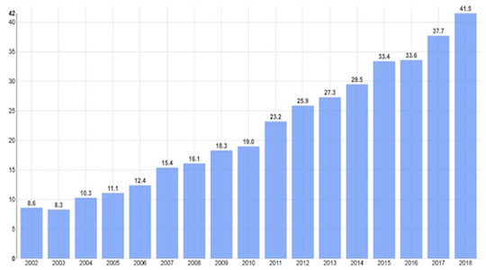
Part des énergies renouvelables injectées sur le réseau électrique public allemand, Fraunhofer ISE

Document D: Le gaz de schiste
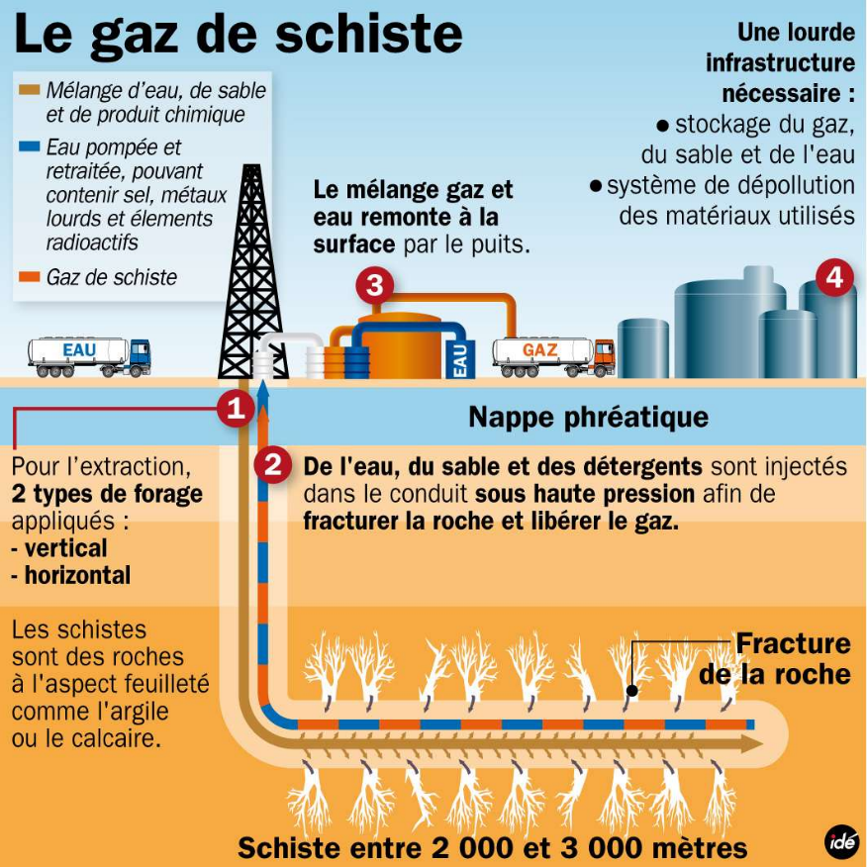
Grâce à l’exploitation des roches de schiste, la production de gaz et de pétrole américaine explose. Et cause des dégâts environnementaux en pagaille : destruction des paysages, pollution des eaux, séismes locaux, voie migratoire des oiseaux chamboulée, émissions de méthane…
En quelques années, les États-Unis sont devenus les rois du pétrole. L’Energy Information Administration (EIA) table sur une moyenne de 12,45 millions de barils produits par jour en 2019 et 13,38 en 2020. « La production américaine de pétrole est 2,5 fois plus importante qu’en 2008 », calcule Daniel Yergin, de la société de consulting IHS. Si bien que le pays est devenu le premier producteur mondial, devant la Russie et l’Arabie saoudite. D’ici quelques années, il devrait même devenir exportateur net.
La production de gaz naturel a elle aussi connu son plus haut niveau en 2018, en hausse de 11% par rapport à 2017, elle-même déjà une année record, selon l’EIA. Le sous-secrétaire d’État à l’énergie a d’ailleurs trouvé un nouveau nom pour désigner cette ressource qui a vocation à s’exporter : le « freedom gas » (« gaz de la liberté »). Selon la Commission européenne, les exportations de gaz naturel liquide américain vers l’Europe ont augmenté de 272 % depuis juillet 2018.
Source: https://reporterre.net/, 27 juin 2019
Source du dessin: www.futura-sciences.com

Document E: L’uranium
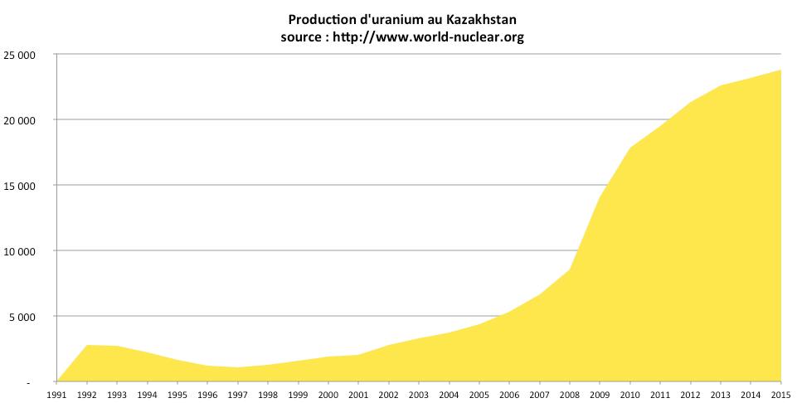
Le Kazakhstan est devenu depuis 2011 le plus grand producteur d'uranium au monde

Document F: Les choix énergétiques en Norvège
Source: https://www.planete-energies.com/

- Pour ceux qui le souhaitent, vous pouvez consulter cet article Konbini en ligne:

https://www.konbini.com/fr/tendances-2/la-centrale-hydroelectrique-la-plus-cool-en-norvege/

